Promocje kuchnia indukcyjna - funkcjonalny sprzęt w korzystnej cenie!
Kuchnia indukcyjna to bardzo funkcjonalny i przydatny sprzęt w każdym domu. To spora inwestycja na lata, dlatego warto szukać promocji i nabyć sprzęt w korzystnej cenie.

Kuchnia indukcyjna - jakie funkcje powinien posiadać twój wymarzony model?
Uwielbiasz gotować? Twój dotychczasowy sprzęt kuchenny nie spełnia twoich wymagań? Myślisz nad zakupem kuchni indukcyjnej? Chcesz by była funkcjonalna, nowoczesna, ale jednocześnie zależy ci na rozsądnej cenie? Nie wiesz czym kierować się przy wyborze sprzętu żeby służył ci przez lata? Przede wszystkim pomyśl jakie funkcje są dla ciebie niezbędne. Jeżeli masz dużą rodzinę, gotujesz potrawy w dużych naczyniach, z pewnością będziesz zadowolony z funkcji łączenia palników. Jeżeli żyjesz w biegu, docenisz możliwość bardzo szybkiego gotowania, tzw "power boost". Jeżeli ważna jest dla ciebie oszczędność, szukaj kuchni energooszczędnych. Niezależnie od funkcji, warto zwrócić uwagę na cenę. Promocje kuchnia indukcyjna - to hasło które powinieneś monitorować, bo często zdarzają się super okazje, dzięki którym możesz nabyć naprawdę dobrej jakości AGD w korzystnej cenie.

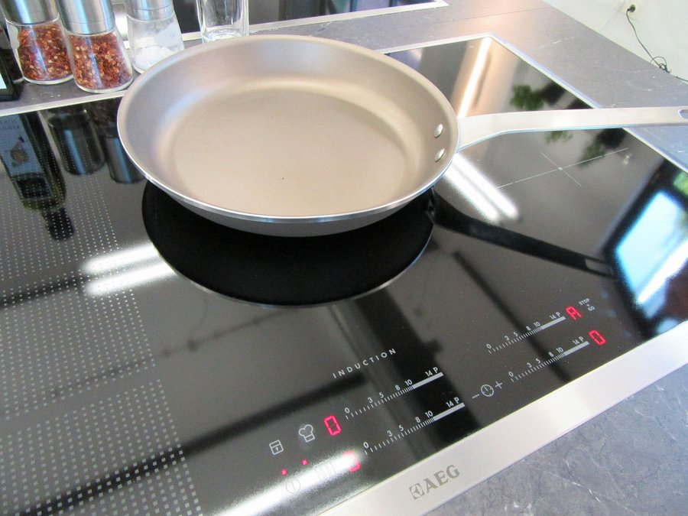
Promocje kuchnia indukcyjna - gdzie szukać modeli w okazyjnych cenach?
Jeżeli chcesz na bieżąco śledzić okazje w wielu sklepach jednocześnie, skorzystaj z rankingów internetowych. Umożliwiają nie tylko porównywanie cen, ale także zapoznanie się z opiniami osób, które już dokonały zakupów. Dzięki nim promocje kuchnia indukcyjna nie będą dla ciebie zagadką i na pewno zakupy będą owocne.

